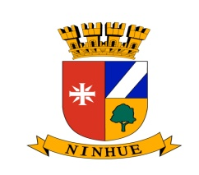

Fecha de Recepción: ____________

DECLARACION JURADA DE COMPROMISO SIMPLE

Yo__________________________________________, Rut: _____________, Domiciliado en _____________________________ de la comuna de Ninhue.

DECLARO BAJO JURAMENTO:

Que participaré en diferentes actividades de carácter Social que, organice la Municipalidad de Ninhue, mediante su departamento de DIDECO.

Los trabajos, días y horarios, para desempeñar alguna labor social, será solicitado por el Director de desarrollo comunitario, la cual será notificara mediante un documento escrito u otro medio (telefónico, pagina web municipal).

Nombre Alumno y Firma

NINHUE, Marzo 2023.

